DERS YILI ORTAOKULU 8.SINIFLAR MATEMATİK UYGULAMALARI DERSİ 1.DÖNEM 1.SINAV SORULARI

AD-SOYAD: SINIF: NO:

12.

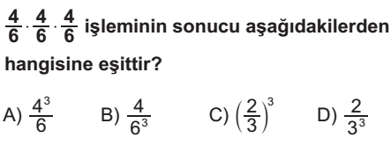

11.

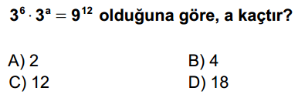

10.

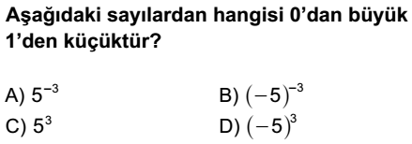

9.



8.

[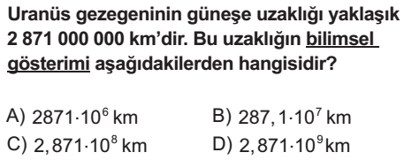](http://www.egitimhane.com)

7.



1.

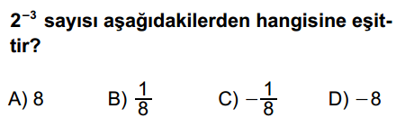

2.

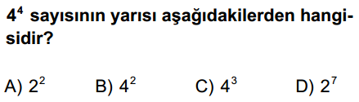

3.

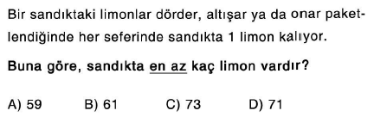

4.



5.

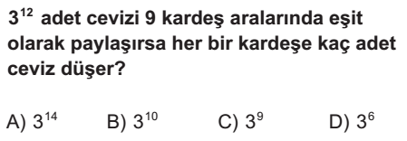

6.

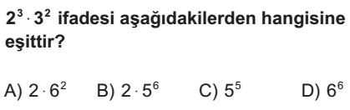

20.

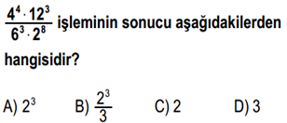

[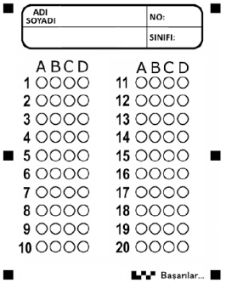](http://www.egitimhane.com)

**MATEMATİK ÖĞRETMENİ**

**BAŞARILAR**

13.

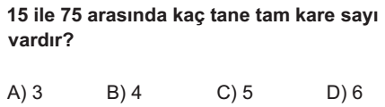

19.

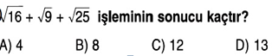

18.

**[](http://www.egitimhane.com)**

17.



16.

[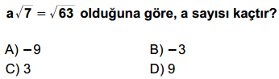](http://www.egitimhane.com)

15.

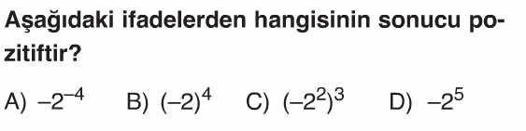

14.

